一文读懂Proof of Play多链系统及其开发的首款全链游戏

在数字化和区块链技术快速发展的今天，链上游戏正逐渐成为加密货币领域的一个重要分支。特别是，游戏工作室和技术公司Proof of Play正在通过其革命性的多链技术推动这一领域的发展。前不久，Pirate Nation Foundation宣布了其代币PIRATE的上线及其申领流程，自6月13日起，玩家可以在X平台申领并质押PIRATE代币，以获取游戏积分。这一消息不仅展示了链上游戏的动态性和互动性，也突显了多链技术在优化游戏操作成本和提升玩家体验方面的潜力。

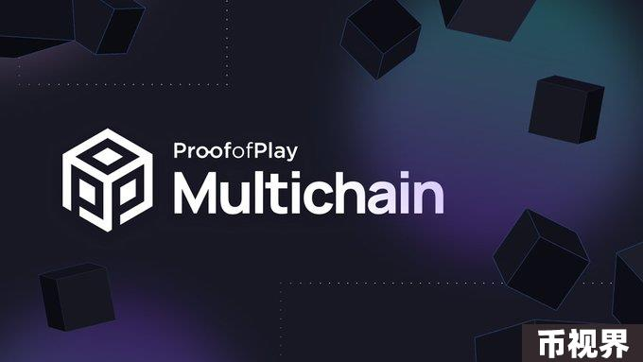

本文将深入探讨Proof of Play的多链系统，特别是它如何利用这一技术优化链上游戏性能和可扩展性，以及这对整个区块链游戏生态系统意味着什么。

### Proof of Play概述：一家创新的区块链技术公司

Proof of Play不仅是一家游戏工作室，更是一家区块链技术创新公司，专注于创建易于访问、有趣的链上游戏。公司的旗舰产品“海盗国度”（Pirate Nation）已经成为一个标志性项目，展示了完全链上游戏的潜力和可行性。Proof of Play的使命是通过开发新技术，使链上游戏的开发和体验变得更简单，更具吸引力。

随着区块链游戏玩家基数的增长和复杂游戏逻辑的实现需求，单一链的限制开始显现。为了解决这些挑战，Proof of Play提出了一个多链架构，旨在通过专门为游戏性能优化的链网络来支持复杂的游戏操作和大规模用户互动。

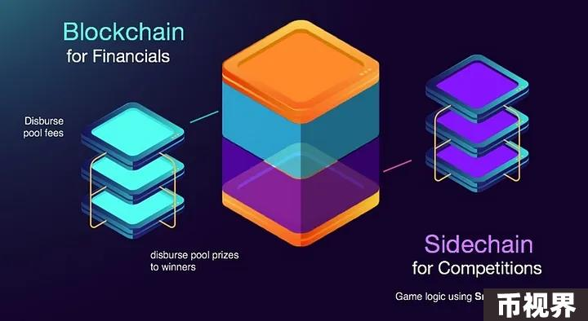

Proof of Play的多链系统是围绕几个核心设计理念构建的：

1、可预测的 Gas 成本和即时的阻塞时间：Apex链的阻塞时间低于 250 毫秒，为玩家提供流畅、不间断的游戏体验。

2、跨链交互：能将 ETH NFT 和所有权凭证从 Ethereum 无缝镜像到 Apex 链，运行成本极低。

3、水平可扩展性：设计支持超过1亿玩家的架构，为链上游戏的未来增长打下坚实基础。

多链系统通过以下几种技术实现上述设计理念：

1、Apex链：作为多链体系中的主链，Apex链专为游戏交易设计，具有高吞吐量和低延迟的特性。

2、跨链交互：利用先进的跨链技术，如链间通信（IBC）协议，实现不同链之间的无缝资产和数据转移。

3、子链技术：每个游戏或游戏类别可以在专为其特定需求优化的子链上运行。

### 作为首个由Proof of Play开发的游戏，Pirate Nation的优势有哪些？

Pirate Nation是由 Proof of Play 开发的一款完全链上的角色扮演游戏，游戏设定在充满冒险的公海上。玩家在游戏中收集海盗、船只，并参与各种冒险，收集制作材料、宝藏和海盗金币。通过冒险，海盗们可以积累经验并升级。

开发背景与动机：

1、Proof of Play 是一家集游戏工作室和区块链技术公司于一体的企业，致力于创建真实且有趣的完全链上游戏。

2、海盗国度的核心原则是确保玩家对他们所支持的游戏拥有所有权，并在游戏成功时共享成果。

3、游戏的设计理念包括赋权玩家，奖励创造者，并通过开源技术支持广泛的区块链生态系统。

游戏特点：

1、完全链上游戏：所有功能通过智能合约实现，确保游戏的安全性和透明度。

2、永久可运行：只要区块链存在，游戏就会持续运行。

3、可混编性：玩家可以添加自己的功能，甚至创造完全衍生的游戏作品。

值得一提的是，Pirate Nation是首个完全迁移到Proof of Play多链系统的游戏，这一迁移展示了多链技术的几个关键优势：

1、增强的游戏性能：通过在Apex链上处理游戏交易，大幅减少了游戏操作的响应时间。

2、扩展性：随着玩家基数的增长，多链架构确保游戏环境稳定且能够处理更高的交易量。

3、互操作性：玩家可以在不同的链上进行游戏活动，而资产和进度可以在多条链之间无缝转移，这极大地增强了用户体验和参与度。

另外，在多链系统中，每一项游戏动作，如战斗、交易或探索，都即时记录在链上。这种即时性不仅提高了游戏的公正性和透明度，而且还允许创建复杂的游戏经济系统，其中每个玩家的行为都直接影响游戏世界的状态。

### $PIRATE代币经济模型的大致介绍：

$PIRATE 是一个基于以太坊的 ERC-20 代币，作为Pirate Nation的实用代币。它被设计来奖励忠实的玩家和社区成员，并用于游戏内的多种增强功能。

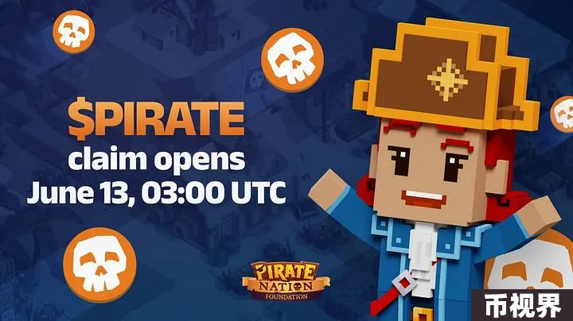

分配与供应：

1、总供应量为 10 亿个 $PIRATE。

2、分配比例为：47% 给予社区、28% 分配给 Proof of Play 团队、13.25% 分配给生态系统，11.75% 分配给投资者和顾问。

3、代币的 15% 在 TGE (代币生成事件) 时由社区认领，其余部分将在未来 36 个月内解锁。

功能与用途：

质押：$PIRATE 可以在海盗基金会网站上质押以获得 PoP 积分，这是针对 Proof of Play 生态系统早期支持者和参与者的奖励系统。

购买优惠：使用质押的 $PIRATE 可享受购买时 10% 的折扣。

宝石：$PIRATE 可兑换为游戏内的一种货币——宝石，用于购买额外能量、加快任务计时器等。宝石不可转让，仅能通过 $PIRATE 购买，并在游戏中用于多种增强功能和未来的游戏模式。

### 多链系统的挑战与机遇：

虽然多链技术提供了许多优势，但它也带来了一系列挑战，特别是在技术实现和用户采纳方面。挑战主要包括：

1、互操作性：确保不同链之间的高效、安全的资产和数据传输是一个复杂的技术挑战，需要高度优化的通信协议和加密措施。

2、链上治理：随着多链生态系统的扩展，有效的链上治理变得至关重要。这包括网络升级、协议变更和应对潜在的分叉或安全漏洞。

相关的机遇主要有：

1、游戏开发的新可能：多链技术为游戏开发者开启了新的创新可能，使他们能够创建更复杂、更互动的游戏模型。

2、扩大区块链的应用：通过为大规模和复杂的应用如游戏提供强大的基础架构，多链系统有助于推动区块链技术的广泛应用。

Proof of Play的多链系统为链上游戏和区块链应用的未来设定了新的标准。通过解决性能、可扩展性和用户体验的关键问题，这一系统不仅可能改变游戏行业的面貌，还可能推动整个区块链生态系统向前发展。

随着技术的进步和市场的成熟，我们可以预见，Proof of Play和其多链技术将继续在推动区块链技术创新方面发挥领导作用，为玩家和开发者提供前所未有的机会。